le marietta ügyvivő
r é s z é r e

Járókelő blog

www.jarokelo.hu
Ikt.sz.:
Ea.:
Tárgy: Százados úti negyed Osztály utcai parkolóhelyek
Hiv.sz.:

tisztelt ügyvivő asszony!
Budapest Főváros VIII. ker. Józsefvárosi Önkormányzat köszönettel megkapta az Önök 2017. február 27-n kelt elektronikus levelét. Budapest Józsefváros Önkormányzata minden lakossági megkerésre kiemelt figyelmet fordít, mint ahogyan tette ezt az Önök olvasójának levelével kapcsolatban is. A felvetést válaszadásra az ügyben hatáskörrel és illetékességgel rendelkező Józsefvárosi Gazdálkodási Központ ZRt. Parkolási igazgatóságának küldte meg.

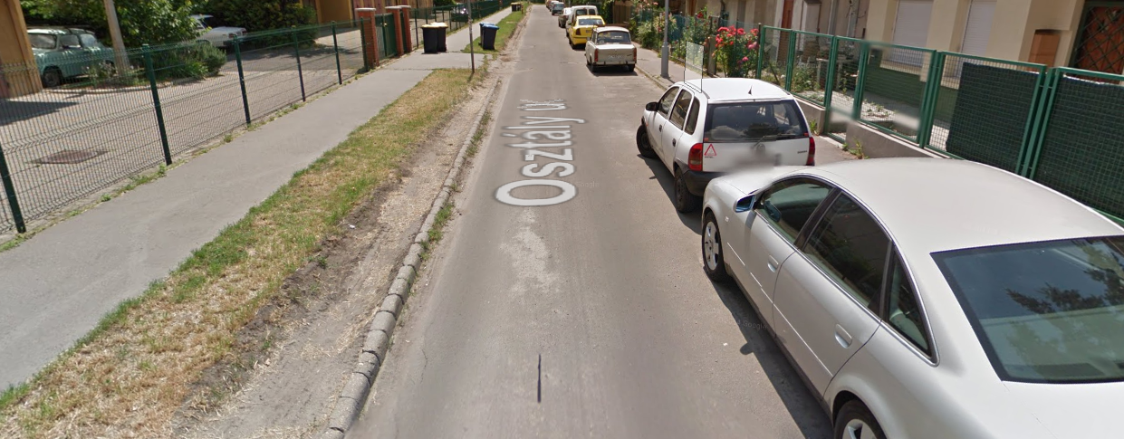

A Százados negyedben a fenti fényképeket még akkor készítette a Google autója, amikor az Osztály utca még nem került bevonásra a parkolásba. A kivitelező nem zárta le az építéssel érintett útszakaszt annak érdekében, hogy az ott lakók megközelíthessék otthonaikat. Jól látható, hogy a korábban kialakított zöld területet a szabálytalanul parkoló autók mennyire megviselték.

A Százados negyed parkolásba vonásával ezeken a – korábban is parkolásra igénybe vett – területeken, megemelt szintkülönbséggel, várakozóhelyeket alakíttatot ki Önkormányzatunk, ezzel biztosítva a helyben lakó Józsefvárosiak részére a szabályos parkolási lehetőséget, egyben bitosítani igyekezett a balesetmentes közúti közlekedés feltételeit is.

Szeretném arról tájékoztatni, hogy a közterületi parkolóhelyek kiallakításának nem feltétele az, hogy az egyes parkolóhelyek útburkolati jellel elválasztva legyenek, így az Osztály utcai parkolók esetében ezt a forgalomtechnikai engedély nem is tartalmazta.

A hozzászóláshoz mellékelt fotókon is jól látható, hogy a parkolóhelyek díszburkolattal valósultak meg, amelyeket nem áll szándékunkban felfestéssel ellátni.

Tisztelettel:

mező jános
Parkolás igazgató

